Prix Europa Cinemas 2018
Communiqué de presse - Paris, le 22 novembre 2018

Les Prix Europa Cinemas 2018 sont décernés
- au Theatiner Film à Munich (Meilleure Programmation)
- au Kino Urania à Osijek (Meilleure Action jeune public)
- aux Cinemas Lumière et au Comoedia à Lyon (Prix conjoint du Meilleur Entrepreneur)
Remises chaque année, ces récompenses saluent le travail exceptionnel des meilleures salles du réseau qui regroupe 2 718 écrans dans 677 villes d’Europe avec le soutien du Programme Europe Créative / MEDIA.

Avec le prix de la Meilleure Programmation décerné au Theatiner Film, à Munich, Europa Cinemas rend hommage au travail d’un mono-écran classique qui s’est adapté à son temps. Actif depuis plus de 60 ans et dirigé par Marlies Kirchner, ce cinéma de centre-ville propose une programmation largement consacrée aux films européens non nationaux, exemplaire dans sa diversité et son engagement pour la découverte des nouveaux talents européens. Tous les films y sont présentés en VO et la salle accueille chaque année plusieurs festivals importants.

Le dynamisme de la Croatie est à nouveau à l’honneur avec le prix de la Meilleure Action Jeune Public décerné au Kino Urania de Osijek, après le prix de la Meilleure programmation du Kino Europa de Zagreb en 2016. C’est l’occasion de rendre visible l’excellent travail d’une des rares salles indépendantes privées du pays et dédiées au cinéma d’auteur. L’équipe du Kino Urania, dirigée par Marijana Bosnjak, met en place de nombreuses actions qui attirent plus de 17 000 jeunes spectateurs sur les films européens. Ses activités s’adressent à toutes les classes d’âge (écoliers, collégiens, lycéens, étudiants) et font de ce mono-écran un lieu de découverte et de transmission.

Le Prix du Meilleur Entrepreneur remis conjointement aux Cinémas Lumière et au Cinéma Comoedia honore le dynamisme de leurs exploitants, qui ont pris des risques au même moment et font de Lyon l’une des villes les plus actives d’Europe en termes de cinéma art et essai.
Directeur de l’Institut Lumière, créateur en 2009 du Festival Lumière consacré au cinéma de patrimoine, également délégué général du Festival de Cannes, Thierry Frémaux a repris et relancé en 2015 le cinéma La Fourmi puis les cinémas CNP, les renommant Lumière Fourmi, Lumière Terreaux et Lumière Bellecour. Les trois cinémas réalisent déjà plus de 200 000 entrées annuelles et développent des activités Jeune Public tout en accueillant de nombreux festivals.
De son côté, le très réputé cinéma indépendant qu’est Le Comoedia (332 000 entrées) vient de connaître une toute récente extension. En décidant d’ajouter 3 nouveaux écrans aux 6 déjà existants, Marc Bonny a fait de cette salle historique le plus gros complexe art et essai de France et l’un des plus fréquentés d’Europe. Actions pour tous les publics, des plus jeunes aux seniors, festivals, expositions, bar à vin, restaurant…, son activité très complète illustre parfaitement le regain des salles de centre-ville.

Les Prix seront remis le 26 novembre à Lyon, le 5 décembre à Munich par Claude-Eric Poiroux, directeur général d’Europa Cinemas et le 18 décembre à Osijek par Maria Magdalena Gierat, membre du Conseil d’Administration.
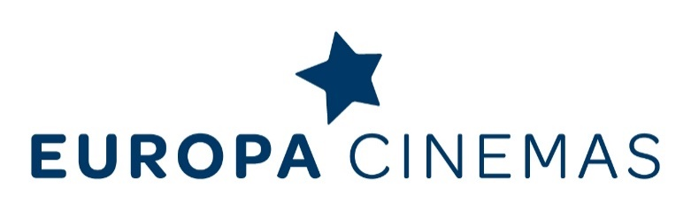
Europa Cinemas est le premier réseau de salles de cinéma
pour la circulation des films européens.

EUROPA CINEMAS EN 2018 :
43 pays, 725 villes, 1 204 salles, 2 992 écrans
__________

Avec le soutien d’Europe Créative / MEDIA – Union européenne (Bruxelles),
CNC - Centre national du cinéma et de l’image animée (France),
Eurimages – Conseil de l’Europe (Strasbourg),
FFA – Filmförderungsanstalt (Allemagne).

Nico Simon - Président
Claude-Eric Poiroux – Directeur Général
Fatima Djoumer – Responsable des relations internationales, fatim@djoumer.de
Presse: Charles McDonald, charles@charlesmcdonald.co.uk
__________

www.europa-cinemas.org
+ 33 (0) 1 42 71 53 70 // info@europa-cinemas.org

